29 апреля 2015 года в Балаковском филиале РАНХиГС состоялось подведение итогов межмуниципальной конференции «В сердце русском сохраним святую память» (к 70-летию Победы в Великой Отечественной войне 1941-1945 годов).
Обучающиеся МАОУ СОШ №11 стали участниками конференции в Балаковском филиале РАНХиГС состоялось подведение итогов межмуниципальной конференции «В сердце русском сохраним святую память» (к 70-летию Победы в Великой Отечественной войне 1941-1945 годов).
№п\п | Ф.И. обучающихся | Класс | Ф.И.О. научных руководителей
1. | Артемченко Диана | 11А | Папенина Оксана Николаевна
2. | Волков Алексей | 11А | Завацкая Татьяна Евгеньевна
3. | Федоров Александр | 11А | Завацкая Татьяна Евгеньевна
4. | Реджепбаев Владислав | 10А | Иванов Александр Петрович
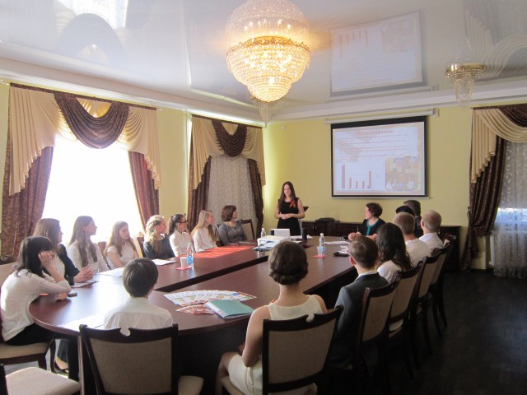
В конференции приняли участие учащиеся и педагоги школ г. Балаково и школ районов Саратовской области:
МОУ СОШ с. Липовка Духовницкого района Саратовской области;
МАОУ Лицей №1 г. Балаково Саратовской области;
МАОУ Гимназия №1 г. Балаково Саратовской области;
МАОУ СОШ №2 г. Балаково Саратовской области;
МАОУ СОШ №5 г. Балаково Саратовской области;
МАОУ СОШ №11 г. Балаково Саратовской области;
МАОУ СОШ №19 г.Балаково Саратовской области;
МАОУ СОШ №22 г. Балаково Саратовской области;
МАОУ СОШ №26 г. Балаково Саратовской области;
МАОУ СОШ №27 г. Балаково Саратовской области.

Церемонию награждения провел директор Центра развития внешних связей Балаковского филиала РАНХиГС, Общественный помощник Уполномоченного по правам человека в Саратовской области Борейко Вячеслав Владимирович.

Фото-отчет - http://vk.com/album-64648316_214721596

